PRESSEINFORMATION

17. November 2020

Kein Stand von Schellenberg auf der Eisenwarenmesse 2021, Teilnahme am DIY-Boulevard

**Nach eingehender Prüfung und mit Bedauern verzichtet das Familienunternehmen auf einen Messestand. Ohne vertrauensvolle und persönliche Begegnungen wird keine ansprechende Bühne für die innovativen Schellenberg-Produkte gesehen. Viele Handelspartner haben dem Unternehmen bereits signalisiert, dass sie nach derzeitiger Einschätzung nicht den Besuch der Eisenwarenmesse im Frühjahr 2021 planen.**

Bis zum Beginn der Corona-Krise war die Alfred Schellenberg GmbH seit 1986 ununterbrochen Aussteller auf der Eisenwarenmesse. Über die vielen Jahre hinweg, hat das Familienunternehmen auf dieser Präsentations- und Austauschplattform immer eine hohe Wertschätzung und positive Resonanz seitens seiner Handelspartner erfahren.

Zu der auf 2021 verschobenen Messe, hat sich Schellenberg bezüglich der Rahmenbedingungen eingehend und ausführlich im Rahmen einer Vor-Ort-Veranstaltung bei der Köln Messe informiert. Die Köln Messe zeigte eindrücklich und mit hohem Engagement, wie sie die in der Corona-Schutzverordnung des Landes NRW geforderten Maßnahmen in ihrem Konzept professionell umgesetzt hat. „Auch diesmal haben wir alle Möglichkeiten abgewogen und mussten uns leider für eine Absage entscheiden“, so Geschäftsführer Sascha Schellenberg. „Wir legen großen Wert auf den persönlichen Kontakt, den Austausch und die angemessene Präsentation unserer teilweise über Jahre entwickelten neuen Produkte. Das ist leider aufgrund der vielfältigen Corona-Präventiv-Maßnahmen nicht gegeben. Vor allem haben uns bereits viele Handelspartner signalisiert, dass sie nach derzeitiger Einschätzung nicht den Besuch der Eisenwarenmesse im Frühjahr 2021 planen. Daher müssen wir schweren Herzens auf die Messeteilnahme in Köln verzichten. Doch wir werden im Rahmen des DIY-Boulevards vor Ort sein. Damit stehen wir unseren Handelspartnern zur Verfügung, die sich für einen Besuch in Köln entscheiden. Zudem haben wir uns mit der Schellenberg Innovation Show in Siegen, kurz SISS, ein gewisses Maß an Flexibilität geschaffen. So können wir bis zur nächsten Eisenwarenmesse 2022, Kunden in unseren eigenen Räumlichkeiten unsere Produkte persönlich vorstellen. “

Beim DIY-Boulevard in Köln werden auch Produkte rund um das Smart Home-System „Smart Friends“ präsentiert, an dem Schellenberg als Partner teilhat.

Das Familienunternehmen hat sich im Laufe der Jahre immer wieder rund um die Eisenwarenmesse eingesetzt und beispielsweise mit dem DIY-Boulevard Impulse gegeben. Für Schellenberg stehen die unternehmerische Verantwortung und der Anspruch, Innovationen mit der angemessenen Wertschätzung den Kunden präsentieren zu wollen, im Mittelpunkt der Messeabsage.

Mit der Schellenberg SISS hat das Unternehmen 2020 bereits ein attraktives Umfeld zur Vorstellung seiner Produkte geschaffen und für seine Partner eingesetzt. Für die Zukunft bekennt sich Schellenberg weiterhin klar zur Eisenwarenmesse, wenn die Bedingungen wieder eine sinnvolle Teilnahme ermöglichen.

Wörter: 405

Zeichen inkl. Leerzeichen: 3.070

**Über die Alfred Schellenberg GmbH**

Schellenberg ist ein mittelständisches Familien-Unternehmen aus Siegen.

Mit smarten Antrieben für zu Hause nimmt Schellenberg eine führende Marktposition ein und entwickelt innovative Produkte für die einfache Nachrüstung. Seit mehr als 35 Jahren ist das Unternehmen Partner von Bau- und Fachmärkten, dem E-Commerce-Handel sowie dem Handwerk.

**schellenberg.de**

Pressebild 01

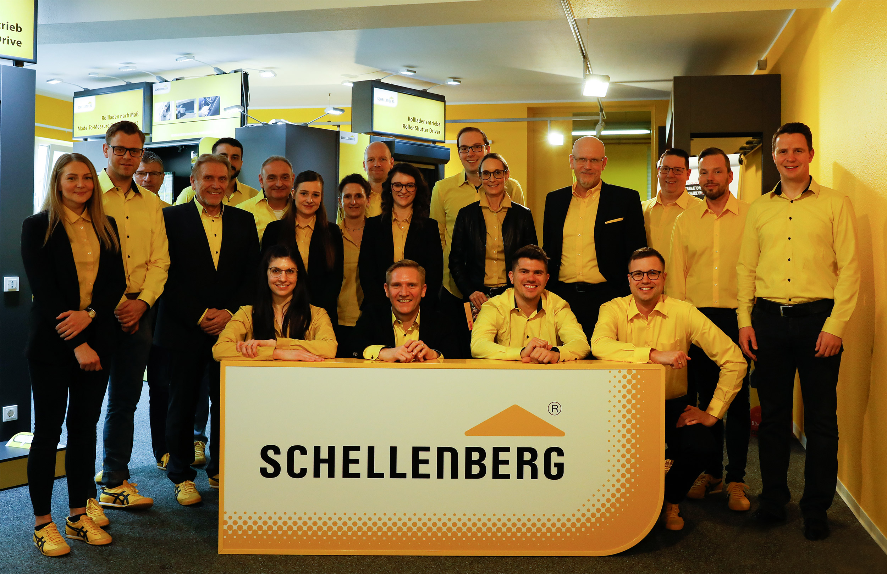

© Schellenberg

Bildunterschrift: Sascha Schellenberg, Geschäftsführer der Alfred Schellenberg GmbH (vorne 2 v. l.) mit seinem Team in der SISS.

Pressebild 02

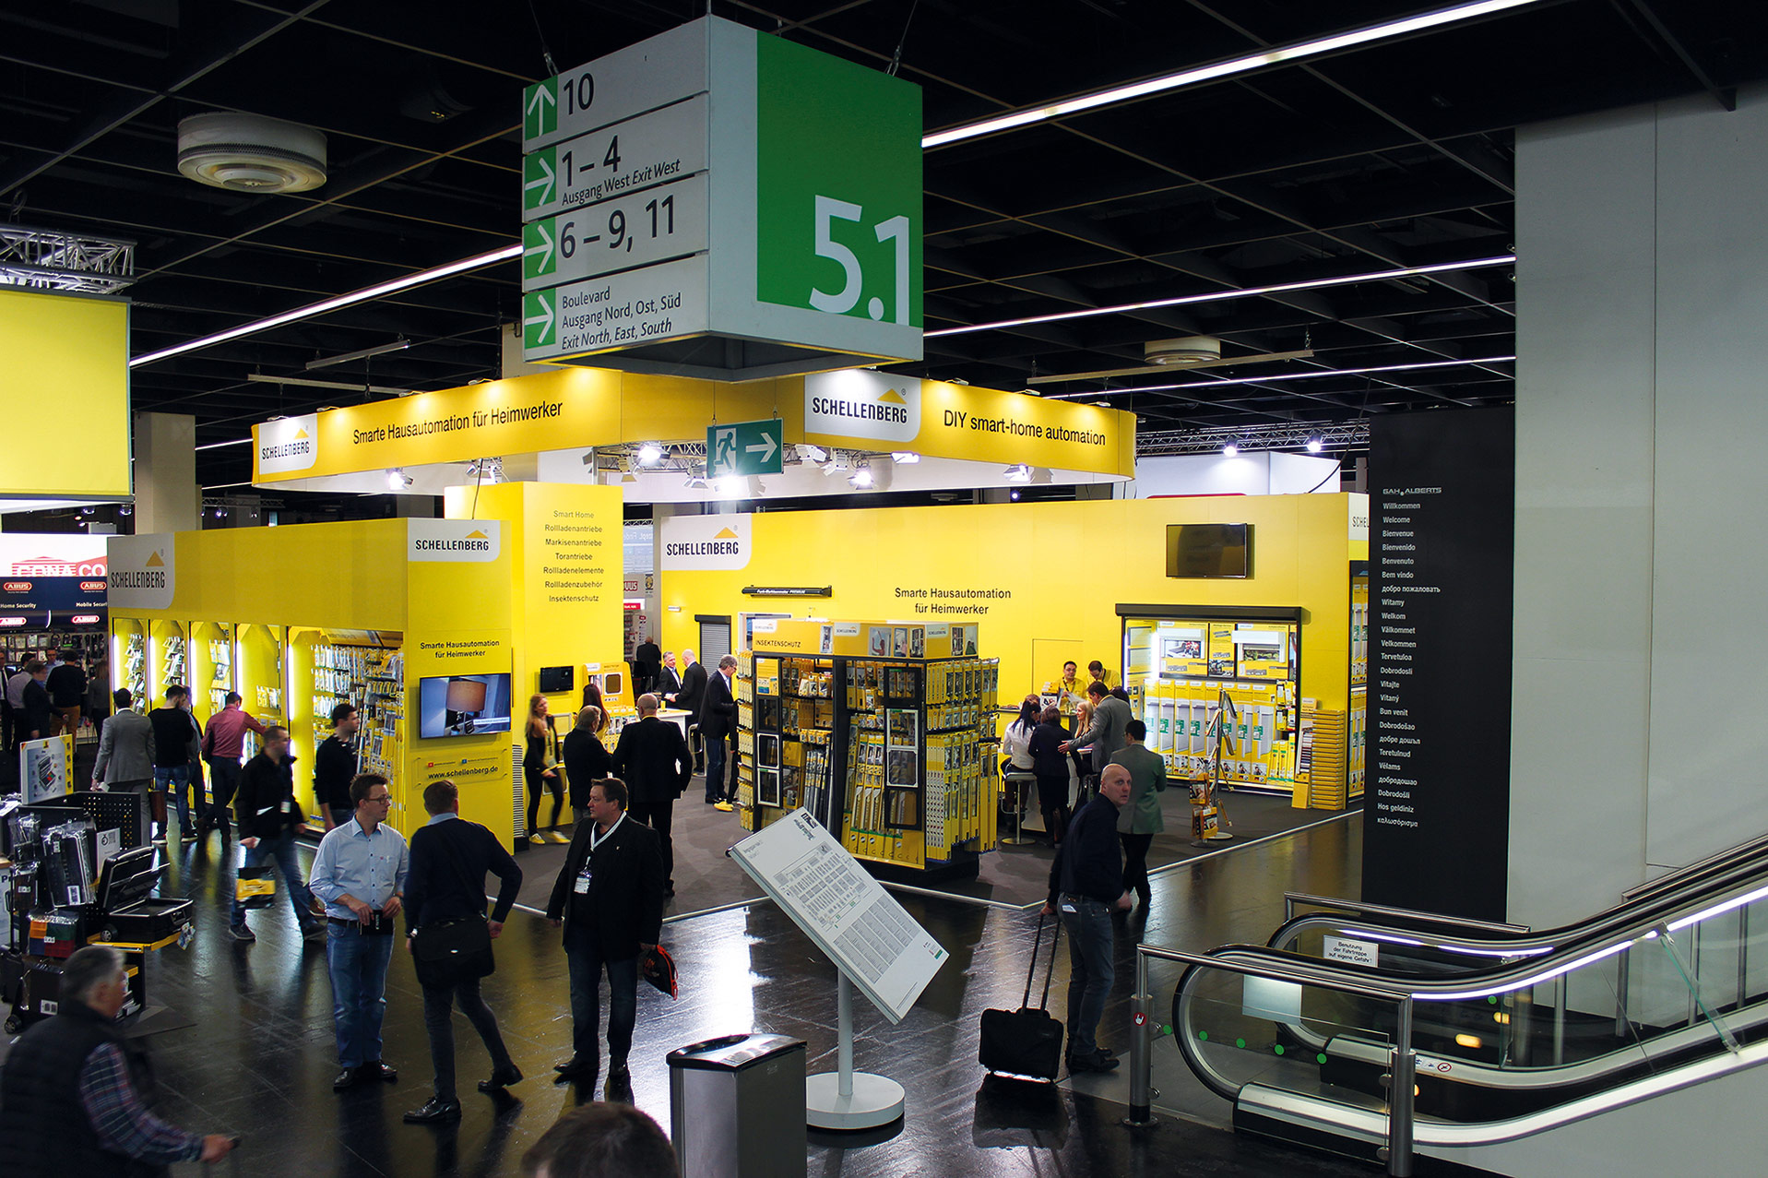

© Schellenberg

Bildunterschrift: Aus der Vor-Corona-Zeit: Der Schellenberg-Stand auf der Eisenwarenmesse 2018.

**Kontakt:**

Alfred Schellenberg GmbH

An den Weiden 31

57078 Siegen

www.schellenberg.de

Ihr Ansprechpartner:

V.i.S.d.P

Stefan Köhler

PR/Media

Tel.: 0271 89056-450

stefan.koehler@schellenberg.de